促销功能使用介绍

功能简介
为了更好的为客户服务，为客户提供更全面的促销活动功能，快印客升级了系统客户原有的促销功能，完善了“单品促销”、添加了“模版组合促销”、“产品组合促销”二种促销模式，客户可根据自己需要自由选择是否促销，用什么方式促销。该功能完善后，实现了促销活动一次性设计，定价自由，时间自由，模式自选，让客户可以无忧做活动！

促销活动模式选择
第一步：进行活动策划，规划好促销活动的时间，和促销力度，挑选出准备拿来做活动的单品或者模板进行重新定价。
第二步：根据自己选择的单品或者模板，选择促销模式，操作方法如下：
进入网站管理后台 打开促销活动 根据活动策划选择促销模式（单品促销、模版组合促销、产品组合促销）
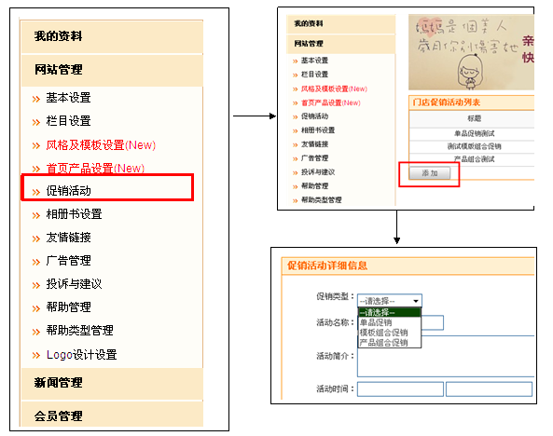

单品促销功能使用介绍
一、单品促销主要是针对单个产品或者模版准备的促销方式，客户可以通过先创建单品促销活动，然后将准备促销的产品一一添加进该次活动。
二、具体操作步骤：
1，如上图操作，选择“单品促销”，输入活动名称。注意，为了显示效果，活动名称请不要超过10个字符。活动简介内容请不要超过50个字符。超过50无法显示。（两个字符等于一个汉字，数字、英文字母、符号算作一个字符）
活动时间：第一个输入框为活动开始时间，第二个为活动终止时间。
2，添加活动图片。了活动的显示效果，以便于更好推广，可添加活动图片，活动图片请选择按规定尺寸制作，上传。
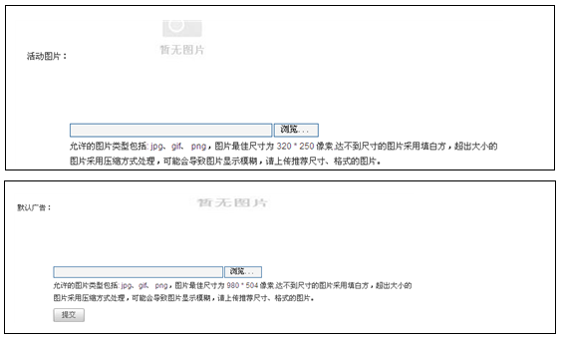
3，为单品促销活动添加单品或者模板。按照以上步骤填写相关信息，上传图片，然后点击提交，一个新的单品促销活动就创建完成了，您可以在后台找到该活动，把准备做促销的单品或者模板添加进该活动，具体操作如下：
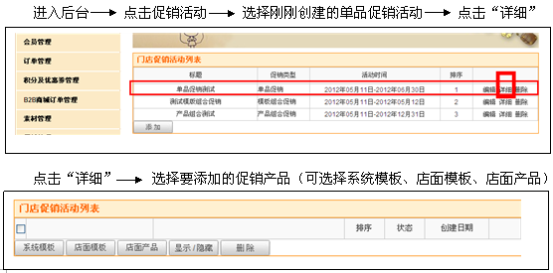
例如：如果我们有一款店面模板要做促销，就可以按照步骤进行如下操作：
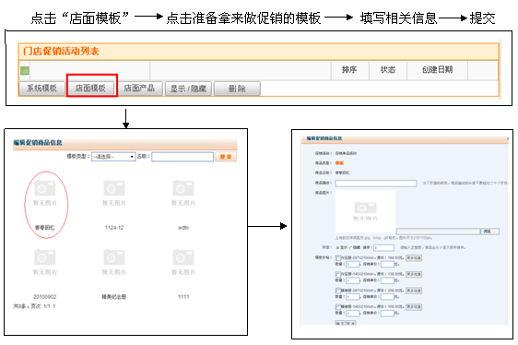
4，修改或者删除活动中的单品或者模板。活动开始之后，要修改促销产品的价格等信息或者直接删除某些促销产品，可进行如下操作：
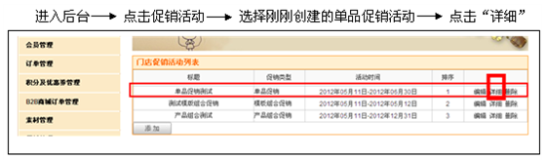

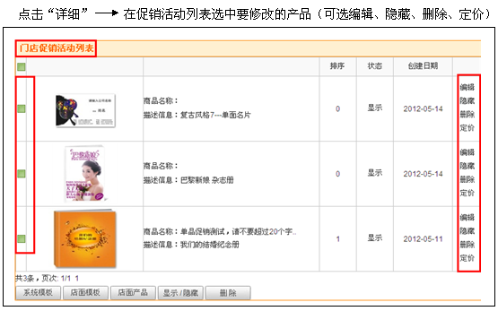
5、详细→定价；定价主是有区间价功能，例如订购：1本10元，2-5本9元，6到10本8元等。可在前台促销信息内查看。
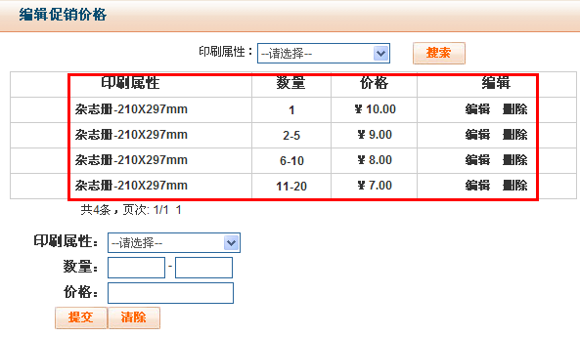

定价功能后台图（一）

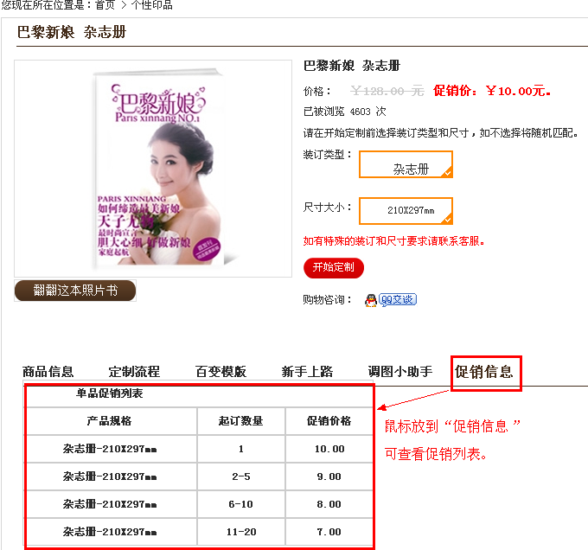

定价功能前台显示位置图（二）

模板组合促销
模板组合促销是单品促销的升级版本，可以将两个或者两个以上的模板进行打包促销。具体操作方法如下：
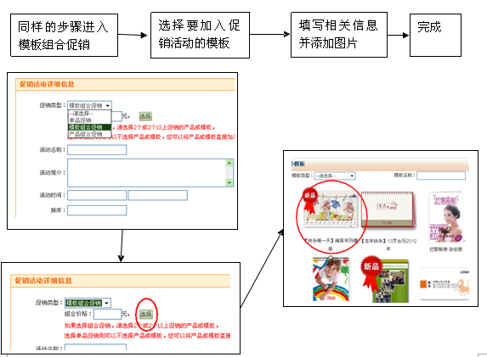

注意：模板组合促销模式至少需要添加两个或者两个以上模板，
“组合价格”是指，所选择的活动模版打包后的优惠价
填写其他信息与上传图片的要求与单品促销活动的要求相同。

产品组合促销
产品组合促销与模板组合促销方式相同，促销内容一个是模板，另一个是产品。具体操作方式与模板组合促销相同。需要注意的是，产品组合促销要求所选产品必须是经过分级定价的产品，如果添加产品的时候提示“您没有给产品分级定价，请先定价”，则需要您先按照如下步骤进行：
门店产品管理→门店产品列表定价→设定产品分级定价→返回产品组合促销重新按照要求进行操作。

促销功能使用介绍（网站前台）
单品促销
一、打开网站首页→促销活动→详情进入
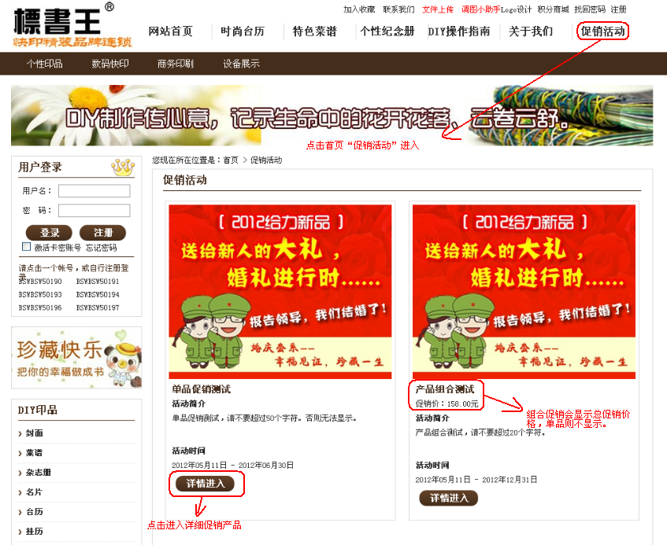
- 下图可看到，装订种类的“精装册”，大小为：210X140mm的产品，原价需要98，促销价为78，如想查看其他型号的促销信息，可把鼠标移至“促销信息”处，可自动显示其他型号的促销列表。选择好需要装订的类型、尺寸大小，查看促销后的价格就可以点击“开始定制”进入编辑器定制了。
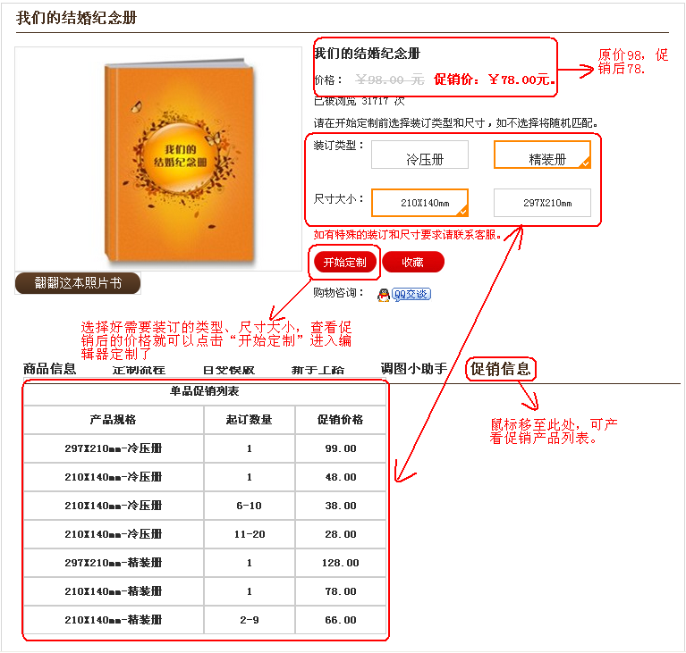
三、上传需要制作的图片，并按照提示要求步骤，DIY自己的产品。所有页面完成之后放入购物车即可。如下图所示：
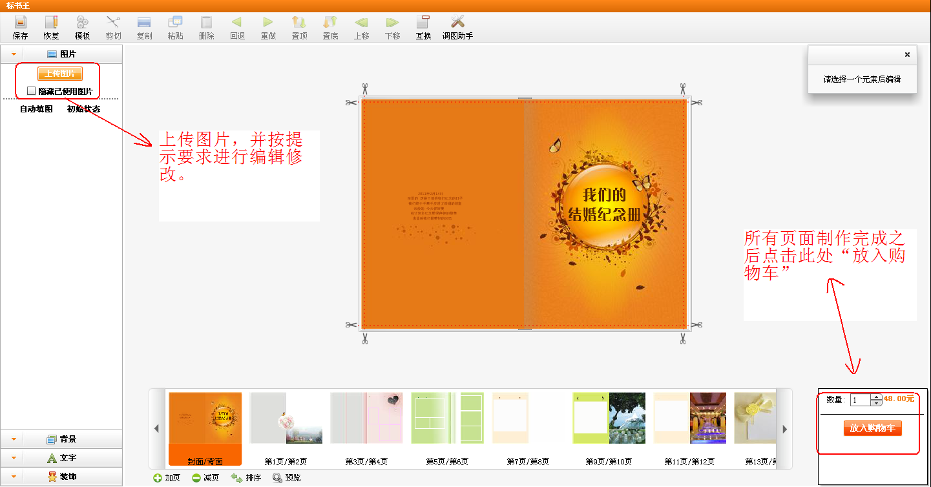

四：
购物车内可以对设计好的产品进行预览（设计预览），防止出现错误，如发现错误可返回重新修正。单价信息包含了原价和促销价格，黑色为原价，红色为促销的价格。产品印刷属性大小；印刷数量可以修改，把数字1改为你需要印刷的数量，点“更新”即可。如印刷多份，总价为单价乘以印刷数量；可以删除你不喜欢的商品。
如有优惠劵可以输入优惠劵进行二次优惠，团购如果有也可以填写。
商品原价-促销价格-优惠劵-团购优惠=订单合计（总优惠后价格）
收货人信息请认真详细填写，防止无法收到商品。

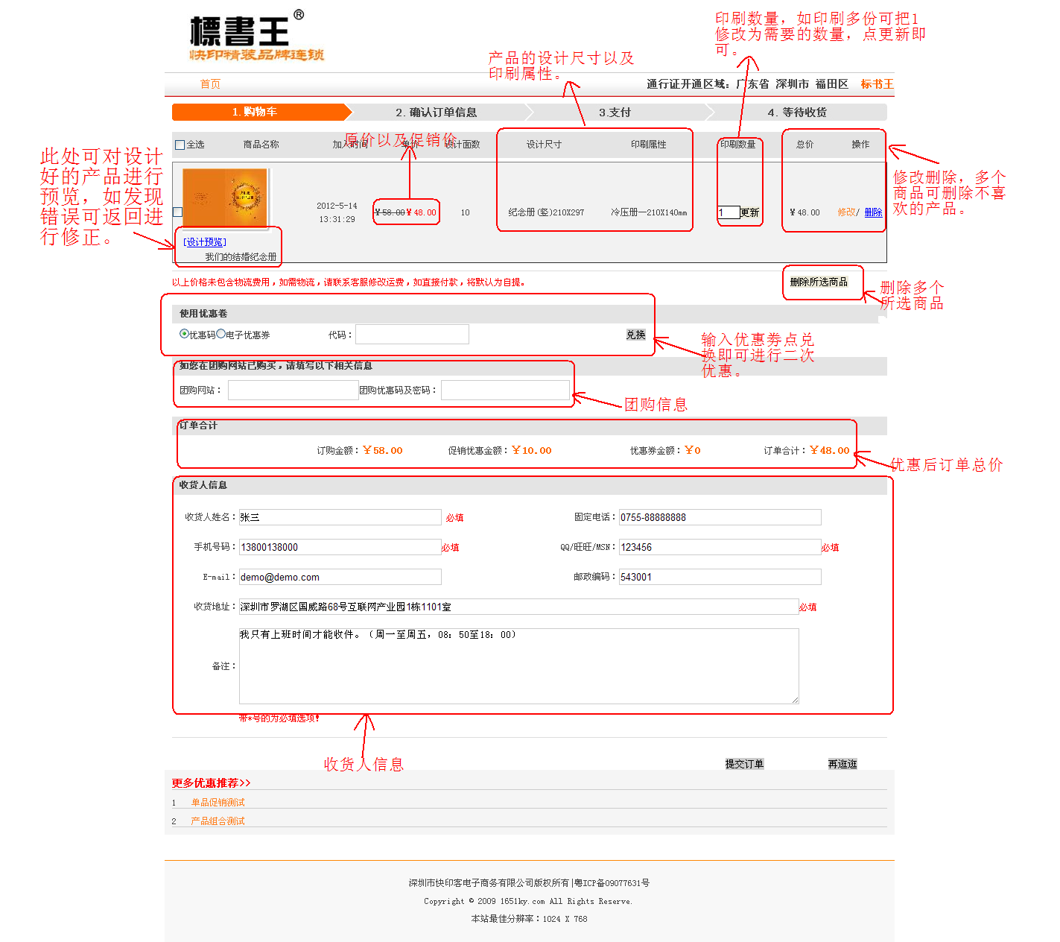

- 提交订单
信息填写完毕之后提交订单，如未登陆，则会弹出如下菜单。
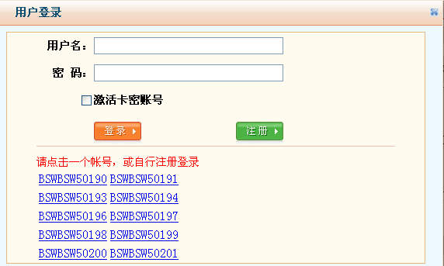
登录后，如果用户不属于该联盟店下，则会停止创建订单，如果是点击默认帐号或通过注册，则自动根据填写的联系人和地址，创建订单。
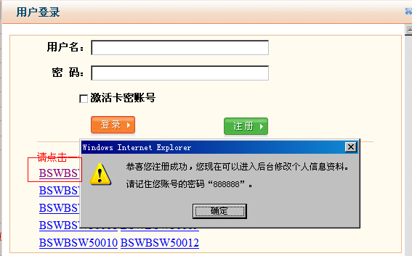
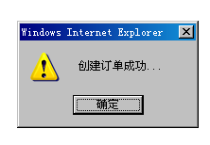
如果点击提交订单时，用户已经登录，则会直接提交订单。

产品组合促销
一、打开网站首页→促销活动→详情进入
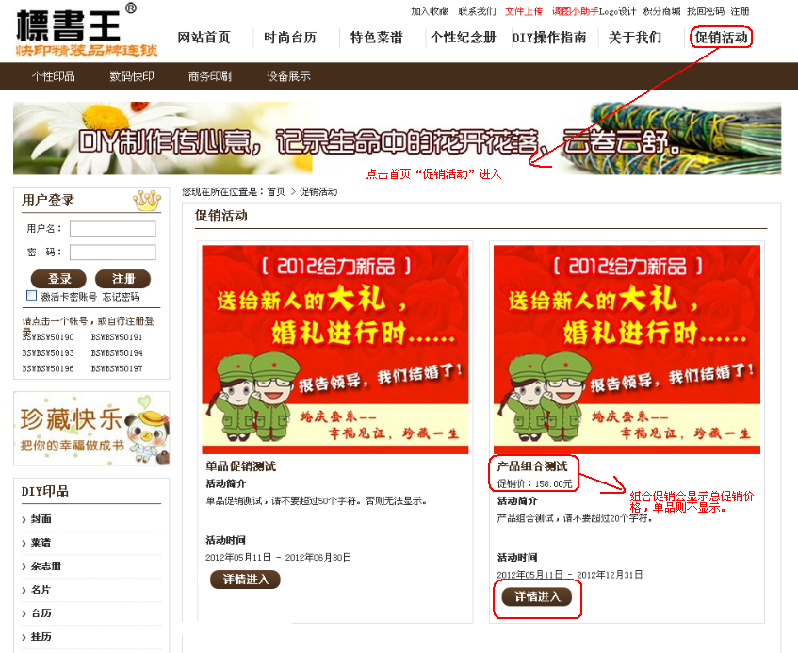
组合类促销会显示促销总价。单品则不显示。点击“详情进入”；

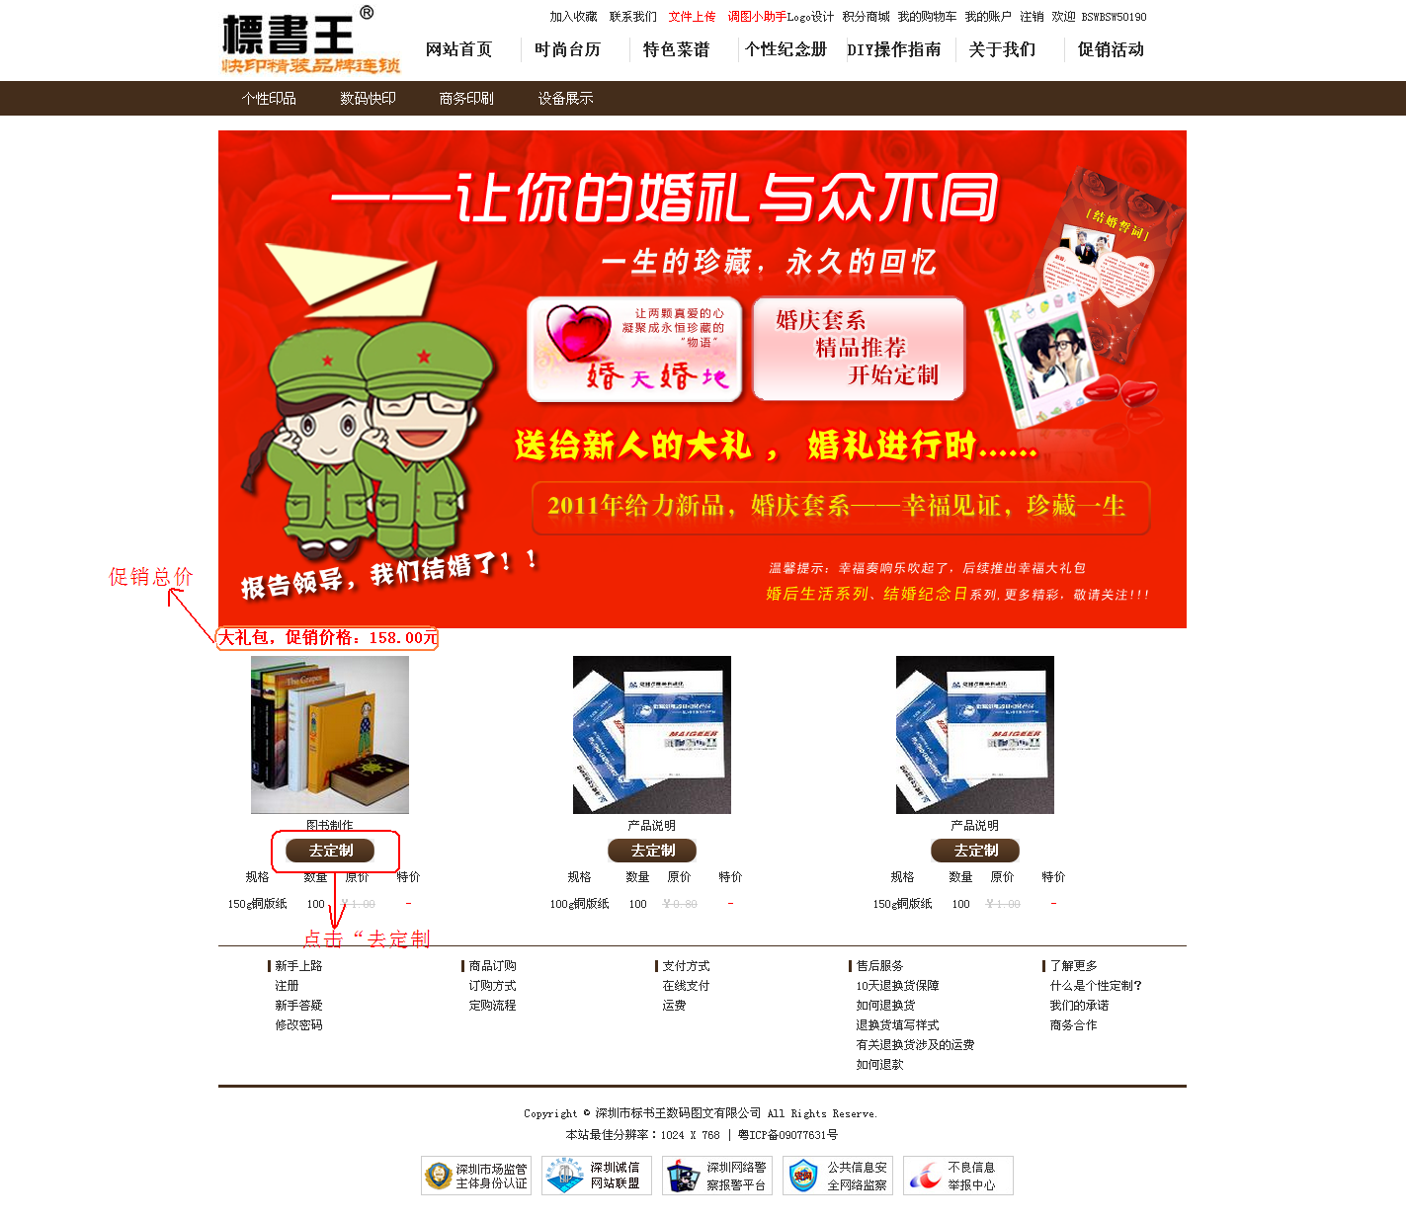
二，大礼包价格也就是整个组合优惠总价。点去定制，进入下一页面。

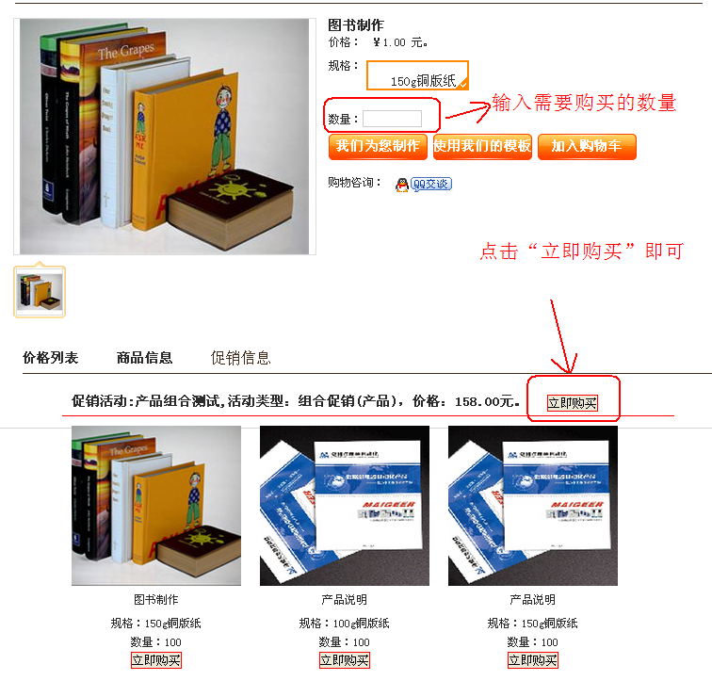

- 输入购买的数量，点击“立即购买”即进入购物车。

- 进入购物车，点击“上传素材”，在弹出的窗口上点击“添加文件”，允许上传RAR压缩包，7Z，ZIP等压缩格式。

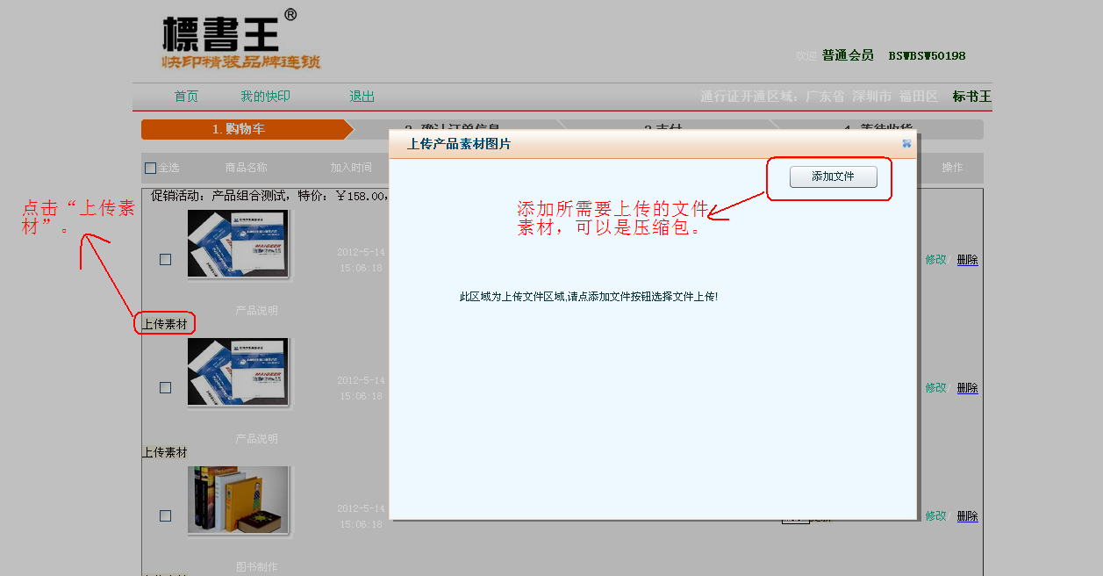其他操作与单品相同。信息填写完毕提交订单生成订单就可以了。具体如下图所示：
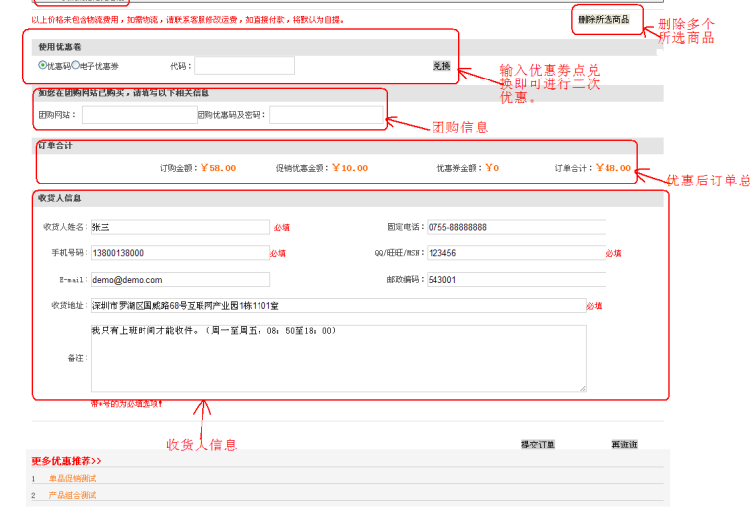

模版组合促销

一、打开网站首页→促销活动→详情进入
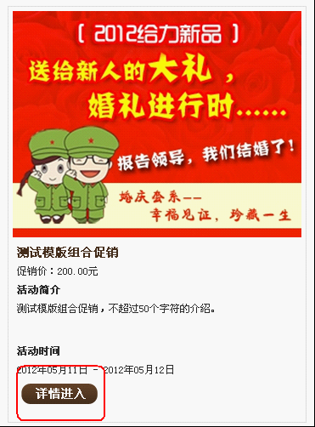
1、点击“详情进入”，进入模版组合列表。

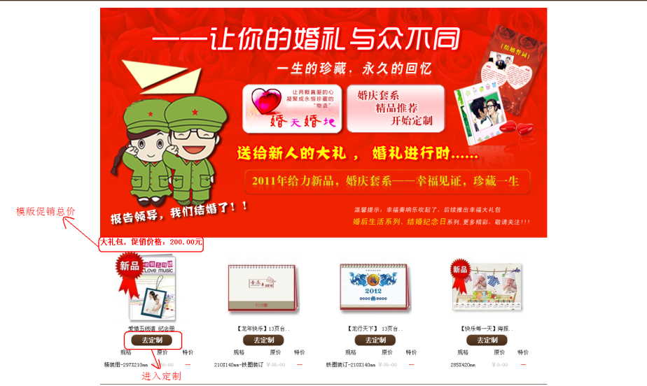

2、如上图所示，选择“去定制”。
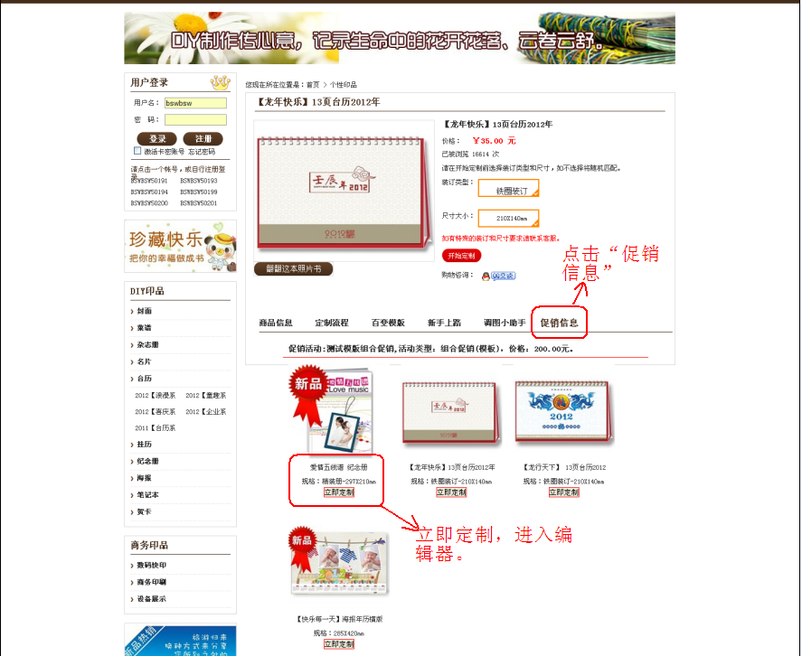

- 如上图，查看“促销信息”内的促销产品，选择一个产品点“立即定制”。

4、上传需要制作的图片，并按照提示要求步骤，DIY自己的产品。所有页面完成之后放入购物车即可。如下图所示：

五、加入购物车后，会进入购物车界面，会显示你所订购的产品，并会提示您完成剩余促销组合的定制，否则将无法享受促销价格。所有产品完成定制后，请务必预览每一个产品，产看是否有出错的图片。
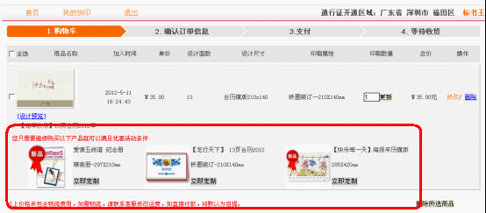
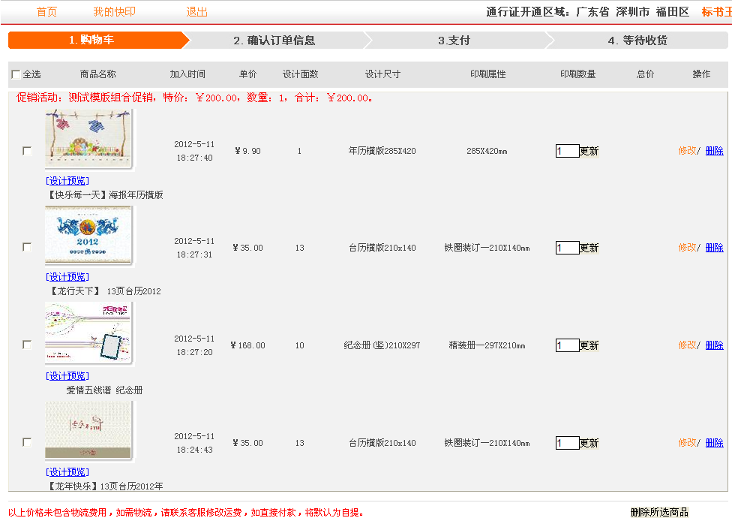

六、把其他三个以次定制完毕，填写相关信息后提交订单即可。如上图。

